2025CACA中西整合肾癌专委会福建站巡讲
肾癌多学科规范化诊疗研讨会
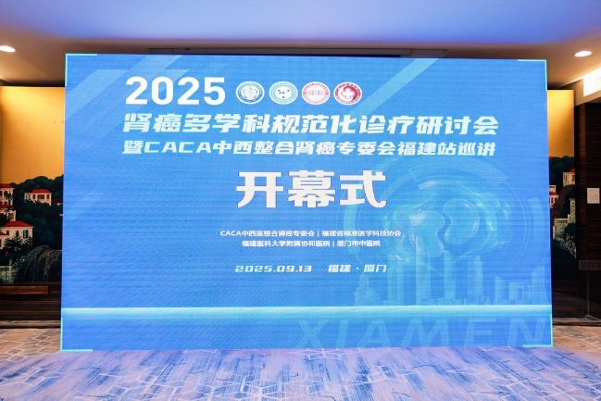
2025年9月13日，由福建省精准医学科技协会主办，中国抗癌协会中西整合肾癌专委会承办 “2025CACA中西整合肾癌专委会福建站巡讲暨肾癌多学科规范化诊疗协作研讨会”在厦门隆重举行。会议聚焦肾癌肿瘤诊疗标准化建设与中西医整合技术创新，吸引了来自全国泌尿系肿瘤参会代表100人参会。会议由专委会主委孟宪锋教授做开幕致辞，副主委董培教授、庞然教授，常委傅广候教授、王雪刚教授受邀做点评，常委陈剑晖教授、范博教授做专题演讲。
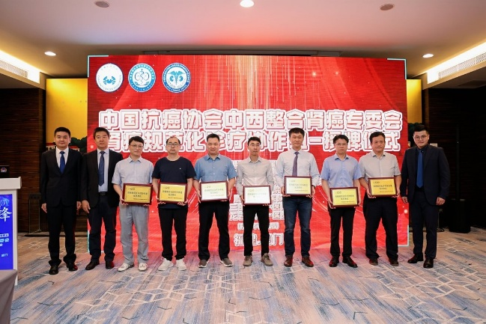
协作组授牌仪式：推动诊疗规范化进程
专委会主委孟宪锋教授主持授牌仪式，正式宣布7家医疗单位正式加入肾癌规范化诊疗协作组。现场宣读《协作组章程》，明确将建立覆盖筛查、诊断、治疗及随访的全流程标准化体系，并宣读了入选的7家医疗单位名单.
专委会主委孟宪锋教授在授牌仪式中强调：“协作组将依托大数据平台实现多中心临床研究联动，未来一年内推出首部《中西医整合肾癌诊疗专家共识》。”副主委董培教授、庞然教授共同为参会单位代表颁发认证牌匾，标志着华南地区肾癌分级诊疗网络初步成型。

陈剑晖教授为大家分享了高危局部进展期肾癌病例的MDT讨论。陈教授认为，对于局部进展期肾癌患者，根治性肾切除术虽能有效控制肿瘤，却以牺牲肾功能为代价。新辅助治疗（术前治疗）的兴起，为“保肾”这一目标开辟了关键路径：通过术前系统性治疗缩小肿瘤体积、降低分期，将原本无法手术或必须全切的患者，转化为可行保留肾单位手术（NSS）的候选者。
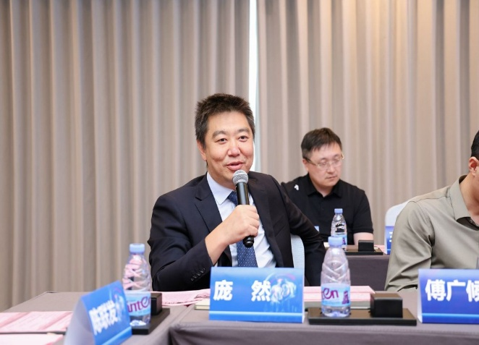
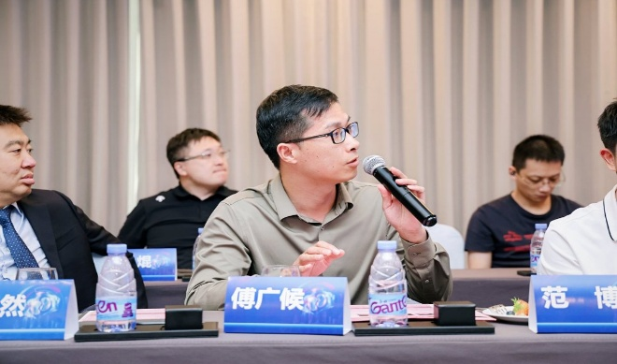
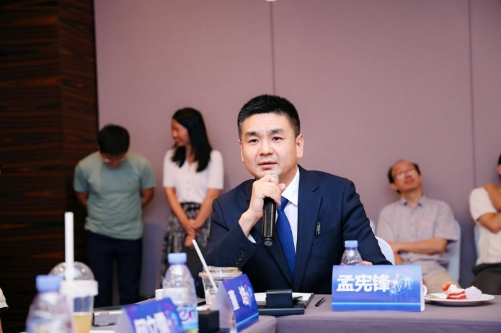
新辅助治疗已成为局部进展期肾癌保肾策略的关键支柱。随着靶免联合方案的深入探索、生物标志物指导的个体化治疗推进，以及多学科协作模式的完善，新辅助治疗将为更多肾癌患者赢得保留宝贵肾功能的机会，在控制肿瘤与维护生活质量间达成更优平衡。
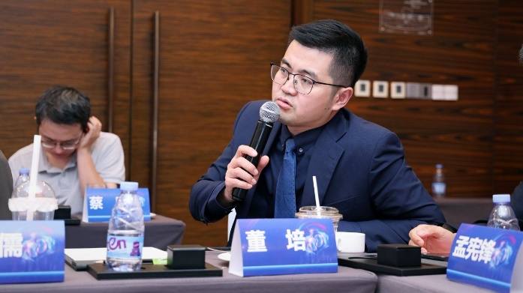
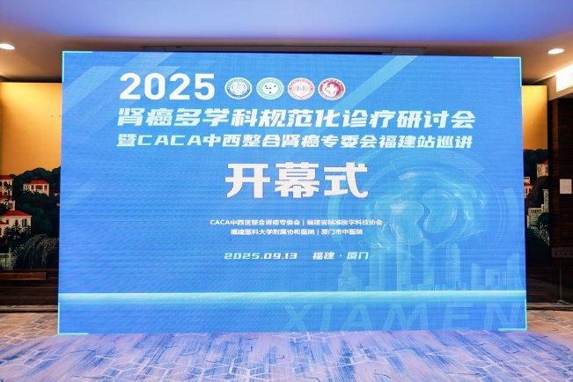
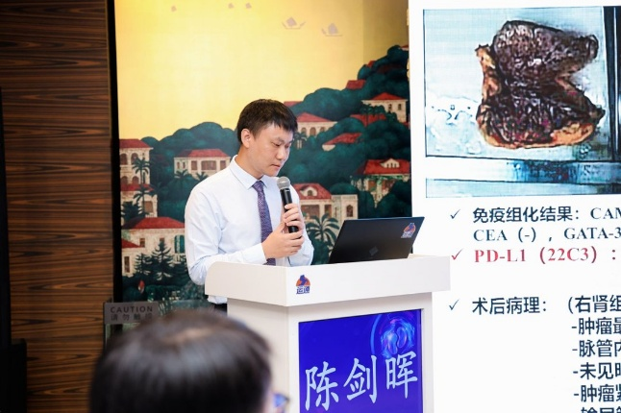
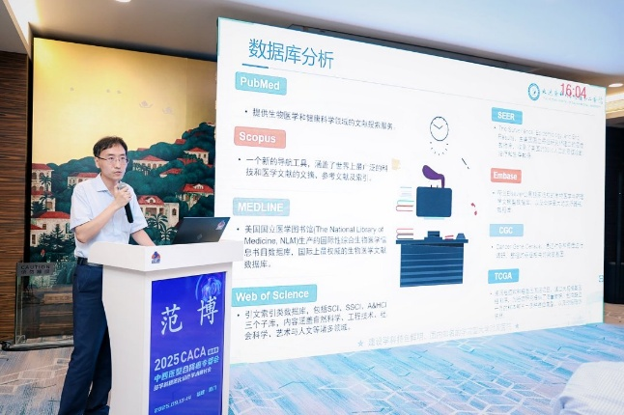
范博教授为大家分享了基于个案管理的泌尿系肿瘤函件病相关诊疗模式与科研探索。范教授认为，通过组建由泌尿外科、肿瘤内科、病理科等多学科团队，为患者建立专属病例档案，提供从确诊、治疗到长期随访的全流程个性化服务，既能提升诊疗效率与精准度，也能保障患者的生存质量。在科研层面，个案管理可系统收集罕见病例的临床数据与生物样本，为疾病机制研究、靶向药物研发及诊疗指南制定提供核心支撑，推动泌尿系肿瘤罕见病诊疗与科研的协同发展。
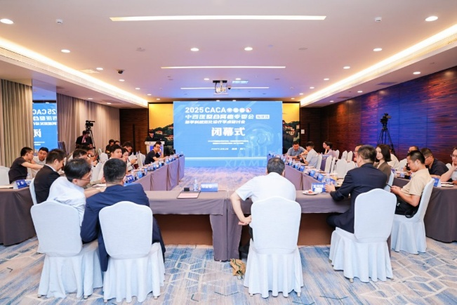

整合医学是未来医学发展的必然方向，也是提升泌尿肿瘤整体防治水平的关键路径。让我们以此次大会为契机，同心同向同行，深化交流合作，共享经验成果，共同推动泌尿系统肿瘤整合医学事业向更高质量、更深层次、更广领域发展，为更多患者点燃生命希望之光，为“健康中国”战略的宏伟蓝图贡献我们泌尿肿瘤领域的坚实力量！

